Nepřehlédnutelný vliv Vladimíra Skrepla na uměleckou scénu v nové výstavě v pražském DOXu

V Centru současného umění DOX se otevírá výstava s názvem evokující hudební album – Vladimír Skrepl: Remixed & Reimagined. Osm umělců, Eva Koťátková, Adéla Součková, Josef Bolf, Jakub Hošek, Krištof Kintera, Jiří Kovanda, Jan Šerých a Mark Ther, v ní prostřednictvím svých prací ukazují Skreplův vliv na současnou uměleckou scénu.
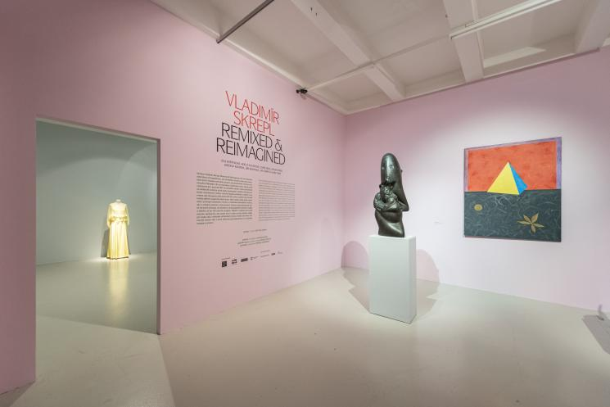 ↑ Pohled do výstavy. Foto Jan Slavík, © DOX

Výstava Vladimír Skrepl: Remixed & Reimagined není ani klasickou autorskou retrospektivou, ani přehlídkou nových, zatím nevystavených prací. Výstava naopak ukazuje, jak dlouhodobý, široký a různorodý je Skreplův vliv na současnou uměleckou scénu. Vladimír Skrepl společně s kurátorem výstavy Otto M. Urbanem oslovili skupinu umělkyň a umělců – Evu Koťátkovou, Adélu Součkovou, Josefa Bolfa, Jakuba Hoška, Krištofa Kinteru, Jiřího Kovandu, Jana Šerých, Marka Thera – s návrhem, aby Skreplovo dílo přetvořili dle svého uvážení, aby na jeho tvorbu jakkoli reagovali vlastní prací. Idea výstavy tedy vychází z principů hudebních remixů, z přebírání konkrétních motivů, ale i z volných asociací a interpretací.
Výstava Vladimír Skrepl: Remixed & Reimagined tak představuje různé formové přístupy, od instalací a konceptuálních děl přes malby a objekty až po site specific projekty. Vznikl tak velice různorodý soubor děl, z nichž některá byla dokončena až v průběhu instalace výstavy. Doplňují je Skreplovy práce i jeho inspirační zdroje – zmiňme Kleopatru II Jana Zrzavého nebo Pubertu Jana Štursy.

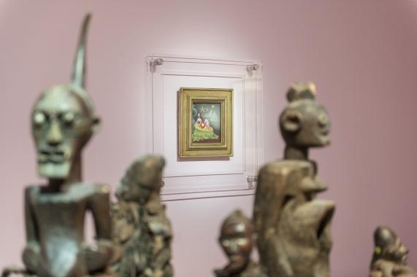
↑ Pohled do výstavy. Foto Jan Slavík, © DOX

„Výstava není koncipována jako pocta či pieta, ale jako snaha podívat se na dnešní scénu jinýma očima. Oslovili jsme výrazné figury současného umění, které se Skreplovým dílem zcela svobodně pracují. Ukazujeme naprosto nedozírnou – a nedoceněnou – šíři vlivu Vladimíra Skrepla, jenž dokáže inspirovat i umělce, kteří tvoří s naprosto odlišným materiálem,“ říká Otto M. Urban, kurátor výstavy.

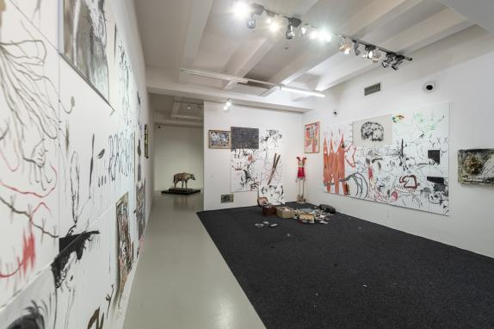
↑ Pohled do výstavy. Foto Jan Slavík, © DOX

Vladimír Skrepl (narozen 1955 v Jihlavě) začal vystavovat již v polovině 80. let minulého století a jeho přítomnost na umělecké scéně je od té doby kontinuální.
Skreplův umělecký přístup byl od samotných začátků nekompromisní a své místo si musel postupně probojovávat. Jeho práce byly dlouhou dobu odmítány, často jen proto, že jejich autor neprošel formálním výtvarným vzděláním, tedy nějakou uměleckou školou, v té době nejspíše AVU a VŠUP. Je příznačné, že ani na jednu z těchto škol nebyl přijat. Skrepl tedy absolvoval dějiny umění a dlouhá léta působil v pražské GHMP. Od počátku tak byl pro něj charakteristický širší rozhled a otevřenost k dalším uměleckým oblastem, zejména k hudbě. Jakkoli je jeho hudební aktivita nesoustavná, vždy se jednalo o událost, na kterou se nezapomíná.

Skreplova tvorba i osobnost jsou tak na naší umělecké scéně nepřehlédnutelné již od konce 80. let minulého století. Jeho díla byla výrazná a uvěřitelná a v kontextu tehdejšího umění působila jako autentická výpověď o prožívaném světě. Skrepl ukazoval, že věci jdou dělat jinak, že moderní umění zcela otevřelo brány všemožným vlivům, že možné je opravdu cokoli, že záleží na myšlence, na ideji, která je skryta v tvarech a barvách. Skrepl tak přinášel do zdejšího uměleckého prostředí témata či motivy, které ale v širším kontextu příliš vidět nebyly a které oceňoval a obdivoval jen úzký okruh. O to byl jeho vliv na uměleckou scénu větší, protože jeho tvorba rezonovala zejména mezi jejími příslušníky. To ještě podpořilo jeho působení na pražské Akademii, kde vede od roku 1994 malířskou školu. Dlouhá léta byl jeho asistentem Jiří Kovanda, umělec, se kterým se zná a spolupracuje již od poloviny 80. let. Společně vytvářeli inspirativní tvůrčí prostředí, kde nelpěli na jednom médiu či jedné myšlence, ale otevírali nespočet možných cest a pohledů. Mezi jejich absolventy je dnes řada úspěšných umělců a umělkyň, kteří často na léta strávená v Ateliéru malby II vzpomínají jako na určující období. ←

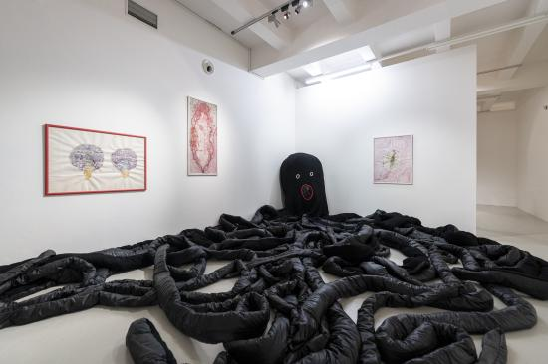
↑ Pohled do výstavy. Foto Jan Slavík, © DOX

Vladimír Skrepl: Remixed & Reimagined
30. 9. 2021 – 30. 1. 2022
kurátor výstavy: Otto M. Urban

Výstavu doprovodí program s umělci i kurátorem a také katalog, plánované datum vydání prosinec 2021.

Aktuální program Centra současného umění DOX najdete na webových stránkách www.dox.cz
Tiskovou zprávu a fotografie si lze po registraci stáhnout v sekci Press

Kontakt
Hana Janišová
Centrum současného umění DOX
T 739 573 568
E hana.janisova@dox.cz

